Zuidgericht nieuwbouwappartement 2 slpk 131 m² !
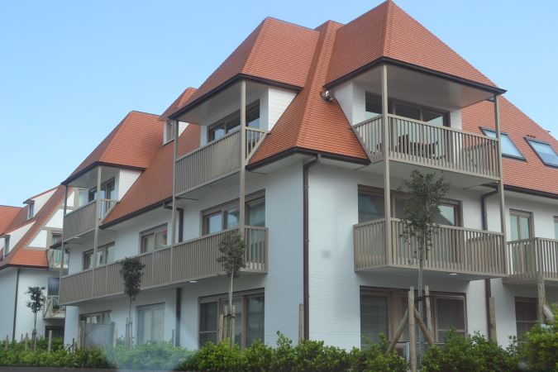

Uitzonderlijke voorwaarden !
Nieuwpoort Elisalaan 58

Laatste appartement in het schitterende nieuwbouwcomplex 4 Seizoenen. Appartement met 2 slaapkamers en 2 badkamers van maar liefst 131m² gelegen op de 1° en 2° verdieping. Bestaande uit : inkomhall, apart toilet, private binnenlift !, woonkamer met een gevelbreedte van 8m zuidgericht, prachtige keuken met granieten werkblad, riante berging, mooie trap, nachthall, apart toilet, masterbedroom met badkamer voorzien van ligbad en dubbele lavabo, 2° slaapkamer voorzien van badkamer met douche en lavabo. Uitzonderlijke voorwaarden : inbegrepen in verkoopprijs : grote ondergrondse berging ter waarde van € 5.000 , garage ter waarde van € 55.000 en behang en schilderwerken ter waarde van € 10.000 ! INSTAPKLAAR !
€ 450.000,00

Algemeen
Bouwjaar : 2014
Staat van goed : nieuwbouw
Materiaal : topafwerking
Locatie : Simili-wijk
Building : Herfst
Verdieping : 1 & 2
Appartementsnummer : 0103

Garage / Berging
Garage : inbegrepen : 3,24m breed op 6m diep, automatische poort
Berging : inbegrepen : 7m²
Fietsenstalling : gemeenschappelijk

EPC
Waarde : 124
Geldig tot : 16/06/2022

Keuring Electrische Installatie
Installatie : conform
Keuring geldig tot: 27/10/2032

Ruimtelijke ordening
Vergunning ontvangen : ja
Recente bestemming : woongebied
Dagvaarding uitgebracht : neen
Voorverkooprecht : neen
Verkavelingsvergunning : ja
Mogelijk overstromingsgebied : niet van toepassing

Intern
Totale Oppervlakte : 131 m2
Oppervlakte Terras : 5 m2
Number units : 11
Orientatie : zuid

Financieel
Verkoopprijs : € 450.000,00
Garage : inbegrepen
Verkoop onder registratierechten : nee
Verkoop onder BTW-Stelsel : ja
Aankoopkost : 19,4% : inclusief BTW op constructie, registratie op grond, notariskosten, aansluitingskosten
Jaarlijkse kost : € 1.500,00
Grote te voorziene kosten : neen


